PEDIDO DE PROVIDENCIA Nº______________/2021

Sete Lagoas, 14 de Setembro de 2021

Exmo. Sr. Presidente da Câmara Municipal de Sete Lagoas - MG

A vereadora signatária vem requerer de V. Exa., ouvida a Casa e após tramitação regimental, que seja enviada correspondência ao Exmo. Sr. Prefeito Municipal, solicitando junto ao setor competente o que se segue:

- QUE SEJA REALIZADO A REVITALIZAÇÃO DA ENTRADA DO BAIRRO OURO BRANCO.

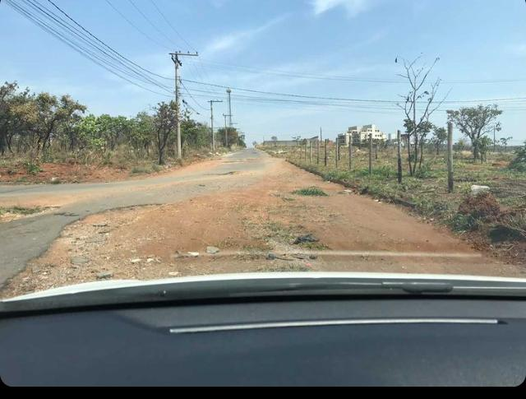

Justificativa – A pedido dos moradores do bairro a entrada do bairro Ouro Branco encontra-se em péssimo estado, tornando quase impossível o acesso conforme foto acima, causando transtornos aos moradores e as pessoas que ali transitam.

